高 一 年 级 期 中 联 考
物 理 试 题
命题人：王林锋 审核人：孙志新
一、单项选择题：本题共10小题，每小题4分，共40分．在每小题给出的四个选项中，只有一项符合题目要求．
1.江都区自在公园是老百姓休闲娱乐、锻炼身体的好去处。小华吃完晚饭去自在公园散步，他从公园东门出发，一个小时以后回到公园东门同一位置，在这个过程中（ ）
A. 路程不为零，位移为零
B. 地面对小华的摩擦力始终是阻力
C. 平均速率为零
D. 若规定向东为正方向，小华沿直线运动，当他的加速度为负值时，小华一定在做减速运动
2．以6m/s的速度匀速行驶的汽车，在足够长的下坡路面上刹车后做匀减速直线运动，加速度大小为2m/s²，司机一直踩住刹车不放，则下列说法正确的是（ ）
A．刹车后在三个连续相等1s内的位移之比是9﹕4﹕1
B．整个刹车过程位移中点速度大小为3m/s
C．刹车后4秒内的位移为9 m
D．汽车停下后，地面对车的摩擦力为零
3.有时我们靠近正在水平地面取食的小鸟时，它会毫不慌张，但当我们感觉能把它抓住时，它却总能立刻飞走。在下列情境中，说法正确的是（ ）
A. 研究小鸟起飞的动作可以把小鸟看作质点
B. 小鸟在起飞时，地面对小鸟的支持力大于小鸟对地面的压力
C. 我们不容易抓住小鸟，是小鸟在起飞时具有较大的加速度
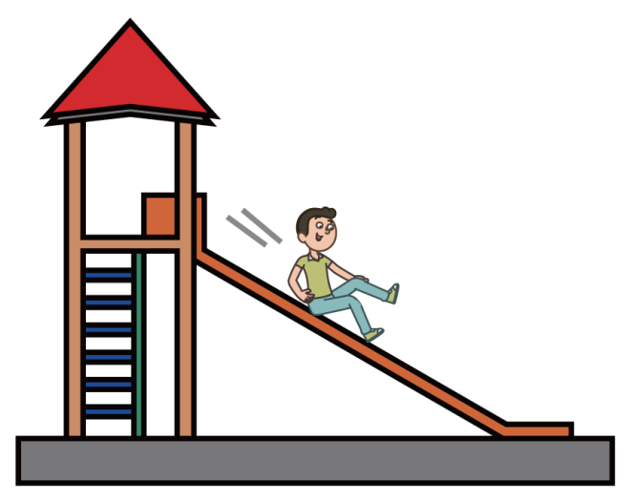
D. 我们不容易抓住小鸟，是小鸟在起飞时具有较大的初速度
4．某公园要在空地上做一个如图所示的滑梯，根据空地的大小，滑梯的水平跨度确定为4m，滑梯的高度为3m，则下列说法正确的是（ ）
A. 若人匀速滑下，滑梯和人裤料之间的动摩擦因数为0.5
B. 若人匀速滑下，人对滑梯的作用力方向竖直向下
C. 若人静止在滑梯上，因为这个人太瘦的缘故
D. 若人静止在滑梯上，因为这个人太胖的缘故
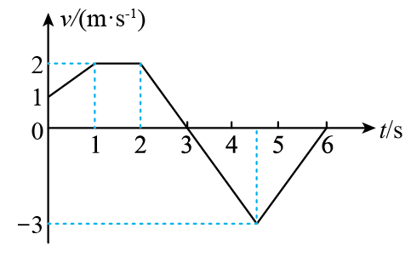
5．一架无人机在一段时间内沿竖直方向运动，通过传感器获得其速度与时间关系图如图所示，图中速度以竖直向上为正方向。下列说法正确的是（ ）
A．时间内无人机上升，末开始下降
B．内无人机的加速度和速度方向相反
C．时间内无人机做匀变速直线运动
D．时间内无人机平均速度为0
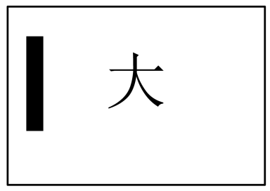
6．如图所示，宣纸铺在水平桌面上，左侧用镇纸压住。某位书法家在纸上书写“大”字的笔画一横的过程为例（书写过程中宣纸和镇纸均保持静止），下列说法正确的是（ ）
A．在书写之前，宣纸受到4个力
B．在书写的过程中，宣纸会受镇纸到给它向左的静摩擦力
C．在书写的过程中，宣纸对桌面没有摩擦力
D．在书写的过程中，宣纸受到2个摩擦力的作用

7.如图所示，物体由静止开始做匀加速直线运动，A、B、C、D为其运动轨迹上的四点，测得AB=3m，CD=7m，且物体通过AB、BC、CD所用的时间均为1s，则下列说法正确的是（ ）
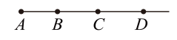
- 物体在A点时的速度为0
B．物体的加速度为
C．物体在B点时的速度为
D．AD之间的距离为16m
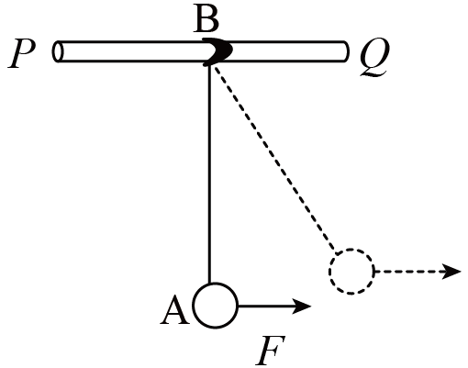
8．如图所示，轻绳一端系在小球A上，另一端系在圆环B上，B套在固定粗糙水平杆PQ上．现用水平力F作用在A上，使A从图中实线位置（轻绳竖直）缓慢上升到虚线位置，但B仍保持在原来位置不动．则在这一过程中，杆对B的摩擦力F₁、杆对B的支持力F₂、绳对B的拉力F₃的变化情况分别是（ ）
A．F₁逐渐增大，F₂保持不变，F₃逐渐增大
B．F₁保持不变，F₂逐渐增大，F₃逐渐减小
C．F₁逐渐增大，F₂逐渐增大，F₃逐渐增大
D．F₁逐渐减小，F₂逐渐减小，F₃保持不变

9．蹦床属于体操运动的一种，有“空中芭蕾”之称。某次比赛过程中，一运动员做蹦床运动时，利用力传感器测得运动员所受蹦床弹力F随时间t的变化图像如图所示。若运动员仅在竖直方向运动，不计空气阻力，取重力加速度大小。依据图像给出的信息，下列说法正确的是（ ）
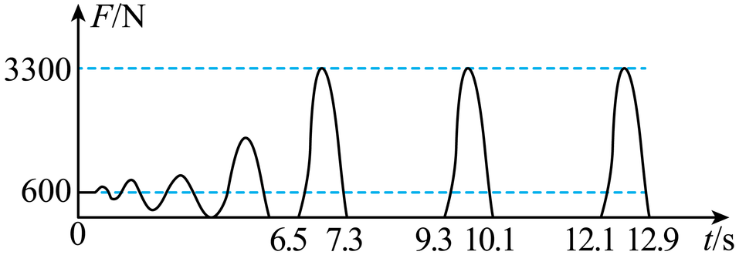
A．运动员的质量为50kg
B．运动员7.3秒末的速度为20m/s
C．9.3s至10.1s内,人的平均加速度大小为25m/s²
D．运动员对蹦床的压力是由于蹦床发生弹性形变而产生的
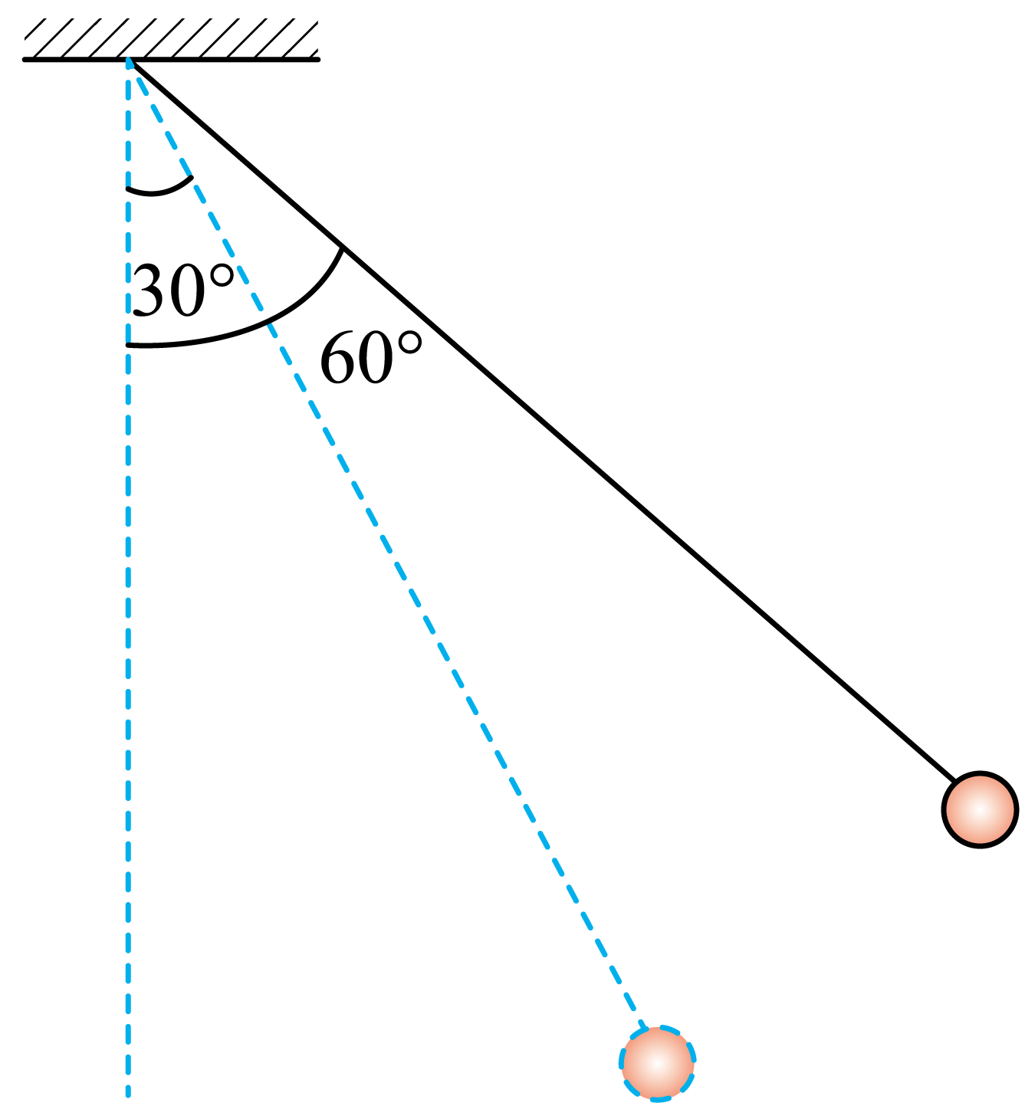
10.如图所示，质量为2m的小球用一轻绳悬挂，在恒力F作用下处于静止状态，静止时悬线与竖直方向的夹角为60°。若把小球换成一质量为4m的小球，仍在恒力F作用下处于静止状态时，此时悬线与竖直方向的夹角为30°。已知重力加速度为g，则恒力F的大小为（ ）
A．mg B．2mg C．mg D．2mg

二、非选择题：本题共5小题，共60分．其中第12题～第15题解答时请写出必要的文字说明、方程式和重要的演算步骤，只写出最后答案的不能得分；有数值计算时，答案中必须写出数值和单位．
11.（15分）（1）在“验证力的平行四边形定则”的实验情况如图甲所示，其中为固定橡皮筋的图钉，为橡皮筋与细绳的结点，和为细绳.图乙是在白纸上根据实验结果画出的图。
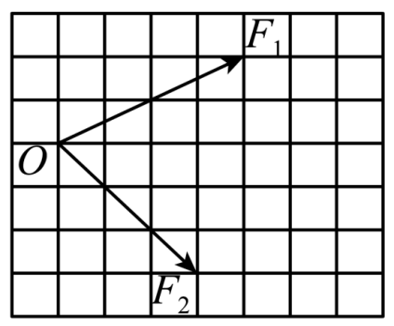
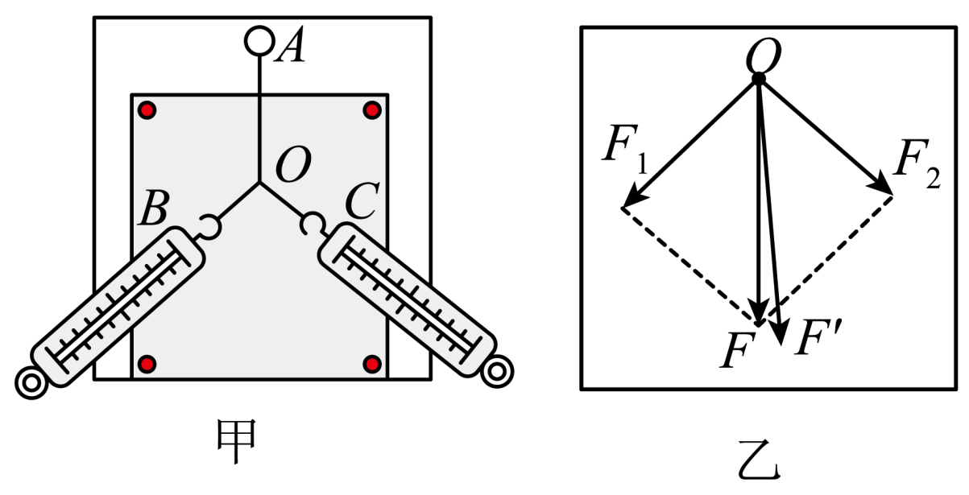
①关于此实验，下列说法正确的是________。
- 图乙中的F方向一定和AO方向相同
B．实验过程中，弹簧测力计外壳不能与木板有接触
C．重复实验再次验证时，“结点”的位置必须与前一次相同
D．只有一把弹簧测力计也可以完成此实验
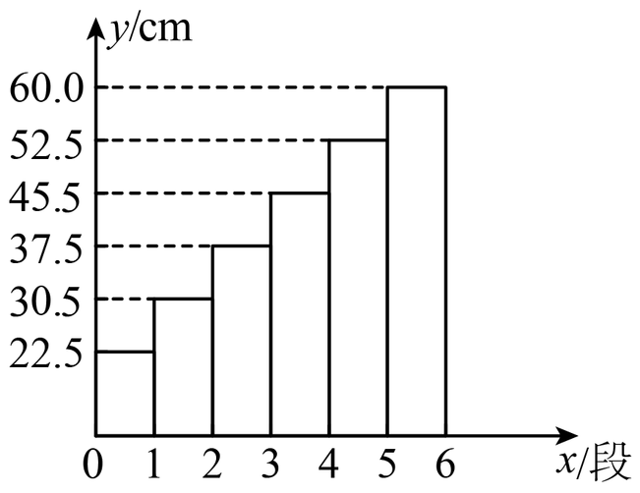
②某同学实验中两个弹簧测力计的拉力、已在图中画出，图中的方格每边长度表示，点是橡皮条的结点.请作出合力的图示，并求出合力的大小为_______（保留一位小数）。

（2）电磁打点计时器和电火花计时器都是使用交流电源的计时仪器，做匀加速直线运动的小车，牵引一条纸带，打点计时器所用电源的频率是50H_{Z}，由纸带上打出的某一点开始，每5个点剪下一段纸带，按如图所示，使每一段纸带下端与x轴重合，左边与y轴平行，将纸带贴在直角坐标系中，在第一个0.1s内中间时刻的速度是_____m/s，运动物体的加速度是_____m/s²。（结果均保留3位有效数字）

12.（8分）一物体做初速度为1m/s的匀加速直线运动，加速度为a=2m/s²，求：
（1）第4s末物体的速度多大；
（2）第5s内的位移多大。

13.（9分）在研究摩擦力特点的实验中，将木块放在水平桌面上，如下图甲所示，沿水平方向施加拉力F，大小从0开始逐渐增大，分别用力传感器采集拉力F和木块所受到的摩擦力f，并用计算机绘制出摩擦力f随拉力F的变化图像，如图乙所示，已知木块质量m=0.6kg；(g=10m/s²，取sin37°=0.6，cos37°=0.8)求：
（1）水平拉力大小为2N时，木块与水平桌面间的摩擦力大小；
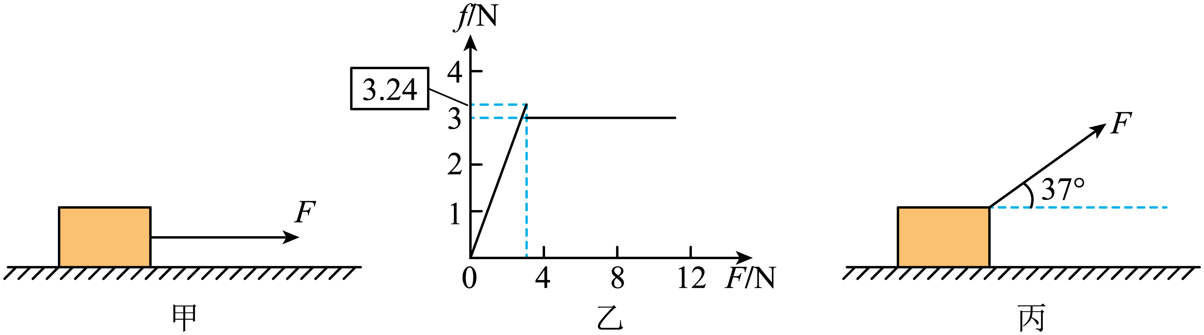
（2）若该木块在与水平方向成37°角斜向右上方的恒定拉力作用下做匀速运动，则该恒定拉力大小。
14．（14分）如图所示，半径为R的四分之一圆柱体静止在在粗糙的水平地面上，其表面光滑，在其圆心O的正上方P处有一光滑小滑轮。甲、乙两小球通过两光滑的小滑轮用细线相连，质量均为m的小球乙与物块丙通过轻质弹簧连接。当PA间细线的长度与圆柱体的半径相等，且PA与竖直方向的夹角θ=30°时，系统处于静止状态，此时轻质弹簧恰好处于原长，重力加速度大小为g。求：
（1）小球甲的质量；
（2）地面对圆柱体的摩擦力；
（3）若圆柱体固定，缓慢增大小球甲的质量，当PA'与竖直方向的夹角最大时，物块丙对地面的压力恰好为零，求此时小球甲的质量和弹簧的劲度系数K。
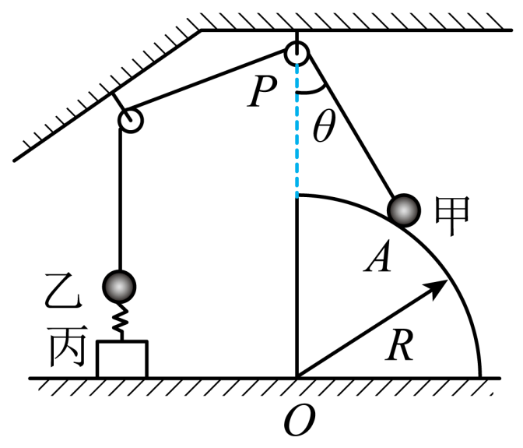

15.（14分）甲、乙两车相距，同时沿平直公路做直线运动，甲车在前，以初速度，加速度做匀减速直线运动，乙车在后，以初速度，加速度，与甲同向做匀加速直线运动。求：
（1）甲、乙两车相遇前相距的最大距离；
（2）乙车追上甲车经历的时间（结果可以用根式表示）；
（3）若乙车加速时加速度大小为，加速2S后突然失去动力，接着做加速度大小为的匀减速运动，其它条件不变，若乙能追上甲车，则需要多长时间；若乙不能追上甲车，则二者之间的最小距离是多少。

